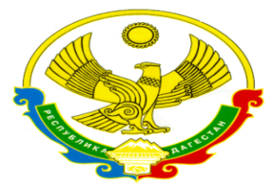

МУНИЦИПАЛЬНОЕ КАЗЕННОЕ ОБЩЕОБРАЗОВАТЕЛЬНОЕ УЧРЕЖДЕНИЕ «В.ДЖЕНГУТАЙСКАЯ СОШ»
368209, Республика Дагестан, Буйнакский район, с.В.Дженгутай ,ул.И.Шамиля 1.
Тел. 89282495886Адрес сайта школы : http://vjengutay.dagschool.com .xadijaschol@mail.ru
_________________________________________________________________________________________________________________

Информация
о проведенных уроках, посвященных 75-летию
снятия блокады Ленинграда в МКОУ «В.-Дженгутайская СОШ»

Образовательная организация | Приняли участие |  |  | Приглашенные гости
Образовательная организация | Количество ОО | Количество педагогов | Количество учащихся | Приглашенные гости
МКОУ «В.-Дженгутайская СОШ» |  | 5 | 98 | Меджидова С.Г.- директор СОШ  Абдухалимова Х.А.- учитель географии

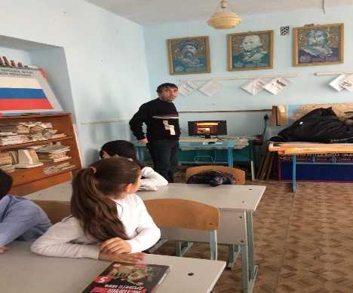
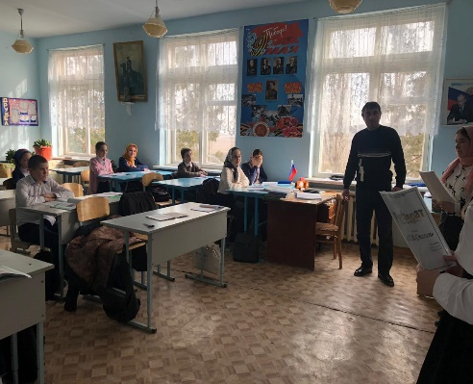
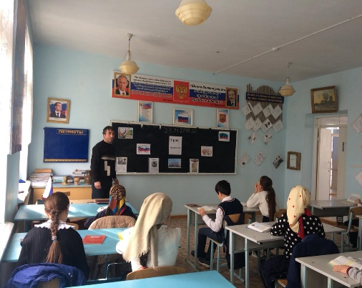

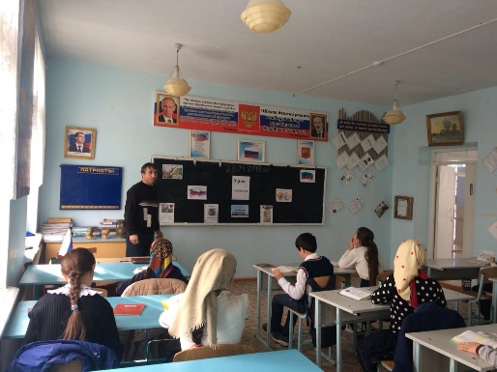
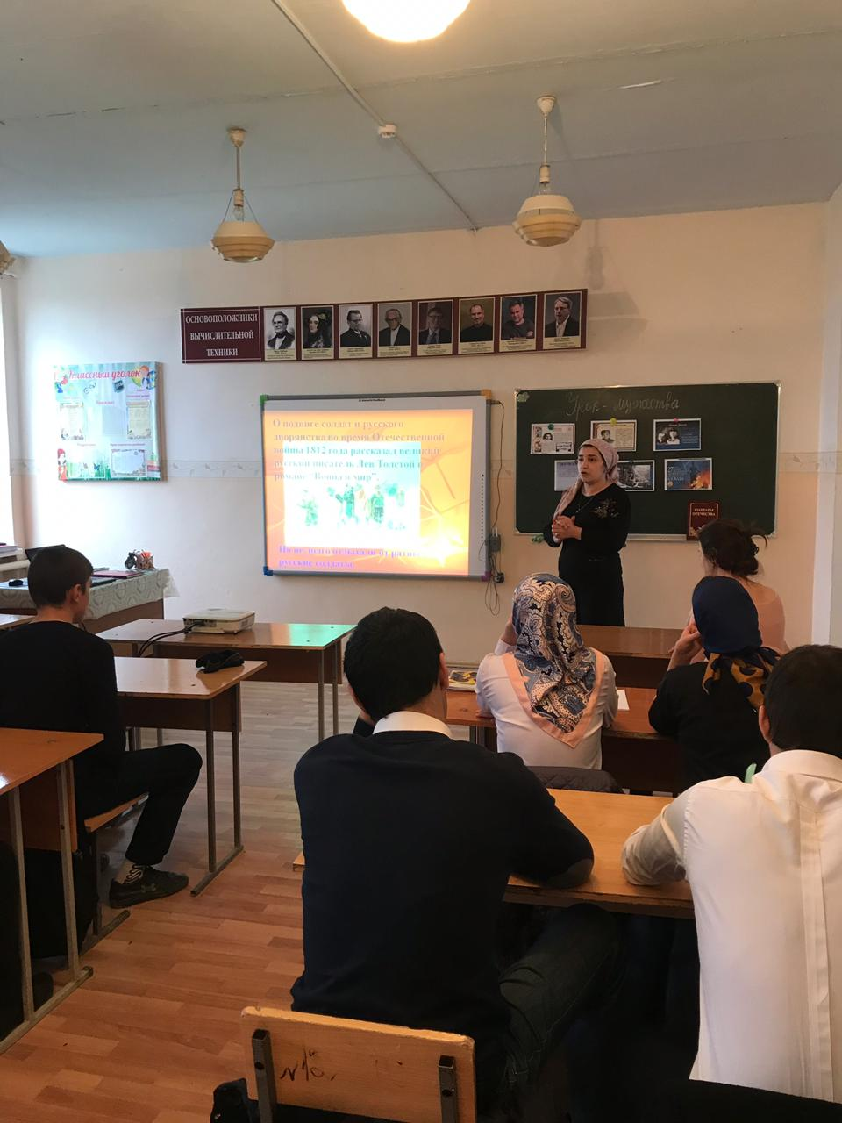

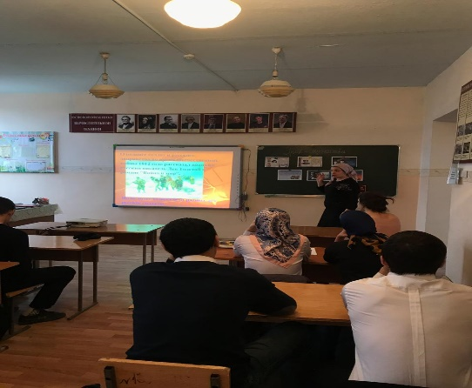
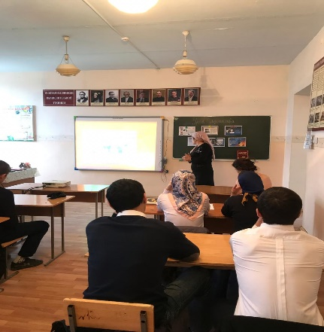
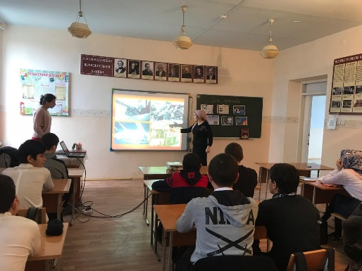

25 января в школе учителя истории Гусейнова М.Г. и Далгатов Б.Д. провели уроки мужества, посвященные 75-летию снятию полной блокады Ленинграда в 7,8,9 классах с приглашением директора школы Меджидовой С.Г. и Абдухалимовой Х.А.
Зам по ВР Абдулмукминова М.М.
Директор СОШ Меджидова С.Г.

